Názov príspevku (16pt TNR, veľké písmená)

Paper Title in English (16pt, bold)

Meno a priezvisko autora – autorov (14pt TNR, kurzíva)

Abstrakt: 10 pt TNR bold, min. 150 slov
Text. Text. Text. Text. Text. Text. Text. Text. Text. Text. Text. Text. Text. Text. Text. Text. Text. Text. Text. Text. Text. Text. Text. Text. Text. Text. Text. Text. Text. Text. Text. Text. Text. Text. Text. Text. Text. Text. Text. Text. Text. Text. Text. Text. Text. Text. Text. Text. Text. Text. Text. Text. Text. Text. Text. Text. Text. Text. Text. Text. Text. Text. Text. Text. Text. Text. Text. Text. Text. Text. Text. Text. Text. Text. Text. Text. Text. Text. Text. Text. Text. Text. Text. Text. Text. Text. Text. Text. Text. Text. Text. Text. Text. Text. Text. Text. Text. Text. Text. Text. Text. Text. Text. Text. Text. Text. Text. Text. Text. Text. Text. Text. Text. Text. Text. Text. Text. Text. Text. Text. Text. Text. Text. Text. Text. Text. Text. Text. Text. Text. Text. Text. Text. Text. Text. Text. Text. Text. Text. Text. Text. Text. Text. Text.
10 pt TNR

Kľúčové slová (5-7 slov): (10 pt TNR bold, abecedne)
Text. Text. Text. 10 pt TNR.

Abstract: 10 pt TNR bold, min. 150 words
Text. Text. Text. Text. Text. Text. Text. Text. Text. Text. Text. Text. Text. Text. Text. Text. Text. Text. Text. Text. Text. Text. Text. Text. Text. Text. Text. Text. Text. Text. Text. Text. Text. Text. Text. Text. Text. Text. Text. Text. Text. Text. Text. Text. Text. Text. Text. Text. Text. Text. Text. Text. Text. Text. Text. Text. Text. Text. Text. Text. Text. Text. Text. Text. Text. Text. Text. Text. Text. Text. Text. Text. Text. Text. Text. Text. Text. Text. Text. Text. Text. Text. Text. Text. Text. Text. Text. Text. Text. Text. Text. Text. Text. Text. Text. Text. Text. Text. Text. Text. Text. Text. Text. Text. Text. Text. Text. Text. Text. Text. Text. Text. Text. Text. Text. Text. Text. Text. Text. Text. Text. Text. Text. Text. Text. Text. Text. Text. Text. Text. Text. Text. Text. Text. Text. Text. Text. Text. Text. Text. Text. Text. Text. Text.
10 pt TNR

Key words (5-7 key words): (10 pt TNR bold, abecedne)
Text. Text. Text. 10 pt TNR.

1 Názov kapitoly (14pt TNR, bold)

12 pt TNR. Text. Text. Text. Text. Text. Text. Text. Text. Text. Text. Text. Text. Text. Text. Text. Text. Text. Text. Text. Text. Text. Text. Text. Text. Text. Text. Text. Text. Text. Text. Text. Text. Text. Text. Text. Text. Text. Text. Text. Text. Text. Text. Text. Text. Text. Text. Text. Text. Text. Text. Text. Text. Text. Text. Text. Text. Text. Text. Text. Text. Text. Text. Text. Text.
Text. Text. Text. Text. Text. Text. Text. Text. Text. Text. Text. Text. Text. Text. Text. Text. Text. Text. Text. Text. Text. Text. Text. Text. Text. Text. Text. Text. Text. Text. Text. Text. Text. Text. Text. Text. Text. Text. Text. Text. Text. Text. Text. Text. Text. Text. Text. Text. Text. Text. Text. Text. Text. Text. Text. Text. Text. Text. Text. Text. Text. Text. Text. Text. Text. Radošinská vysvetľuje: „Postmoderná (alebo aj neskoro moderná) kultúra je pokračovaním a prirodzeným zavŕšením moderny“ (2021, p. 70).

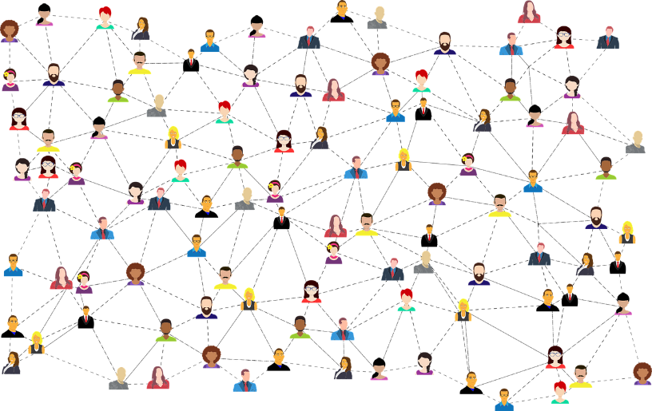
Obrázok 1: Vzor (10pt TNR)
Zdroj: Pixabay (2018)

Tabuľka 1: Názov tabuľky (10 pt TNR)
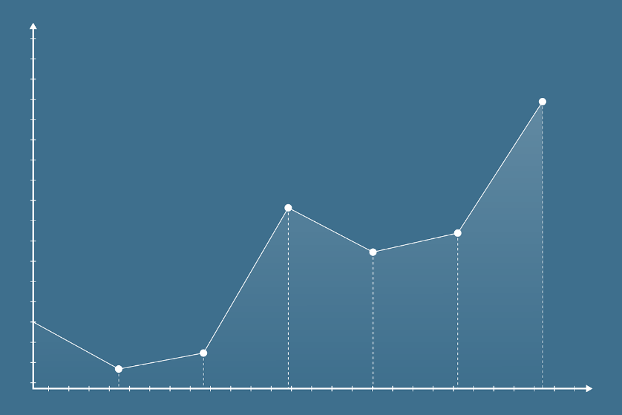
Zdroj: vlastné spracovanie, 2021

V prípade, že je prebratý a upravený obrázok/graf/tabuľka:

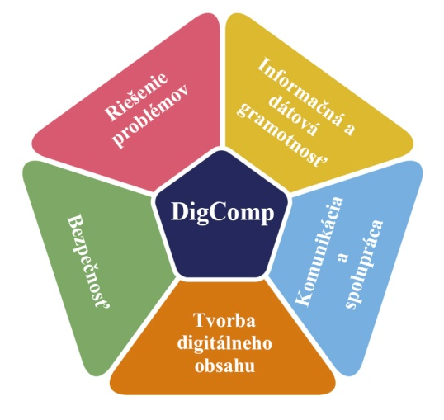
Obrázok 1: Grafické zobrazenie dimenzie 2 DigComp rámca 2.0 – 2.2
Zdroj: Vuorikari et al. (2022), vlastné spracovanie, 2023

1.1 Názov podkapitoly (12pt TNR bold)
12 pt TNR. Text. Text. Text. Text. Text. Text. Text. Text. Text. Text. Text. Text. Text. Text. Text. Text. Text. Text. Text. Text. Text. Text. Text. Text. Text. Text. Text. Text. Text. Text. Text. Text. Text. Text. Text. Text. Text. Text. Text. Text. Text. Text. Text. Text. Text. Text. Text. Text. Text. Text. Text. Text. Text. Text. Text. Text. Text. Text. Text. Text. Text. Text. Text. Text.
Text. Text. Text. Text. Text. Text. Text. Text. Text. Text. Text. Text. Text. Text. Text. Text. Text. Text. Text. Text. Text. Text. Text. Text. Text. Text. Text. Text. Text. Text. Text. Text. Text. Text. Text. Text. Text. Text. Text. Text. Text. Text. Text. Text. Text. Text. Text. Text. Text. Text. Text. Text. Text. Text. Text. Text. Text. Text. Text. Text. Text. Text. Text. Text. Text. Text. Text. Text. Text. Text. Text. Text. Text. Text. Text. Text. Text. Text. Text. Text. Text.

2 Metodika (14pt TNR bold)

12 pt TNR. Text. Text. Text. Text. Text. Text. Text. Text. Text. Text. Text. Text. Text. Text. Text. Text. Text. Text. Text. Text. Text. Text. Text. Text. Text. Text. Text. Text. Text. Text. Text. Text. Text. Text. Text. Text. Text. Text. Text. Text. Text. Text. Text. Text. Text. Text. Text. Text. Text. Text. Text. Text. Text. Text. Text. Text. Text. Text. Text. Text. Text. Text. Text. Text. Text. Text. Text. Text. Text. Text. Text. Text. Text. Text. Text. Text. Text. Text. Text. Text. Text.

3 Výsledky (14pt TNR bold)

12 pt TNR. Text. Text. Text. Text. Text. Text. Text. Text. Text. Text. Text. Text. Text. Text. Text. Text. Text. Text. Text. Text. Text. Text. Text. Text. Text. Text. Text. Text. Text. Text. Text. Text. Text. Text. Text. Text. Text. Text. Text. Text. Text. Text. Text. Text. Text. Text. Text. Text. Text. Text. Text. Text. Text. Text. Text. Text. Text. Text. Text. Text. Text. Text. Text. Text. Text. Text. Text. Text. Text. Text. Text. Text. Text. Text. Text. Text. Text. Text. Text. Text. Text.

4 Diskusia (14pt TNR bold)

12 pt TNR. Text. Text. Text. Text. Text. Text. Text. Text. Text. Text. Text. Text. Text. Text. Text. Text. Text. Text. Text. Text. Text. Text. Text. Text. Text. Text. Text. Text. Text. Text. Text. Text. Text. Text. Text. Text. Text. Text. Text. Text. Text. Text. Text. Text. Text. Text. Text. Text. Text. Text. Text. Text. Text. Text. Text. Text. Text. Text. Text. Text. Text. Text. Text. Text. Text. Text. Text. Text. Text. Text. Text. Text. Text. Text. Text. Text. Text. Text. Text. Text. Text.

5 Zhrnutie (14pt TNR bold)

12 pt TNR. Text. Text. Text. Text. Text. Text. Text. Text. Text. Text. Text. Text. Text. Text. Text. Text. Text. Text. Text. Text. Text. Text. Text. Text. Text. Text. Text. Text. Text. Text. Text. Text. Text. Text. Text. Text. Text. Text. Text. Text. Text. Text. Text. Text. Text. Text. Text. Text. Text. Text. Text. Text. Text. Text. Text. Text. Text. Text. Text. Text. Text. Text. Text. Text. Text. Text. Text. Text. Text. Text. Text. Text. Text. Text. Text. Text. Text. Text. Text. Text. Text.

Poďakovanie: Tento príspevok vznikol s podporou...(12pt TNR, kurzíva)

Použitá literatúra a zdroje (14pt TNR bold)

Používame spôsob odkazovania na zdroje APA Style 7.
Pozn. Prosím, uvádzajte DOI čisla, ak sú dostupné.

Príklad:
Hartley, J. (2002). Communication, cultural and media studies: Key concepts [Komunikačné, kultúrne a mediálne štúdiá: Kľúčové koncepty] (3. vyd.). Routledge.
Radošinská, J., Točená, Z., & Macák, M. (2022). Synergia odvetví globalizovaného mediálneho priemyslu. Wolters Kluwer.

Kontaktné údaje:
Akademický titul pred menom, Meno a priezvisko autora, akademický titul za menom
Kompletná adresa organizácie (názov, ulica, číslo, PSČ, krajina)
Email autora

Príklad:
Mgr. XY XYZ, PhD.
Univerzita sv. Cyrila a Metoda v Trnave
Fakulta masmediálnej komunikácie
Nám. J. Herdu 2,
917 01 Trnava
SLOVENSKÁ REPUBLIKA
xy.xyz@gmail.com
ORCID-ID:

